03 – Exercice Traitement de Surface

Nous avions un système didactique, le traitement de surface dont le fonctionnement est résumé sur le dessin suivant.

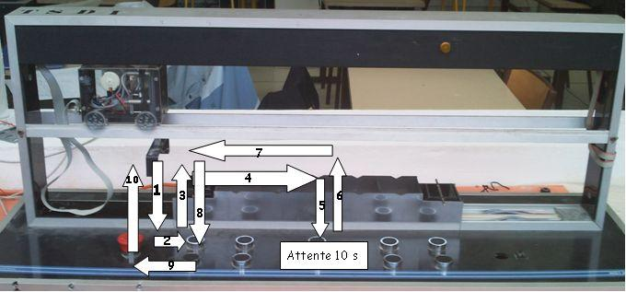

Lors de l’appui sur départ cycle (Dcy),
1 - le chariot descend jusqu’au capteur position basse (CB),
2 - ensuite il se déplace à droite jusqu’au capteur position chargement (CC),
3 -ensuite, il remonte jusqu’au capteur position haute (CH)
4 – le chariot se déplace à droite jusqu’au fin de course position bac 3 (C5)
5 – Il redescend jusqu’au fin de course bas
le chariot reste 10 secondes en bas
6 – le chariot remonte jusqu’au fin de course haut
7 – Il se déplace à gauche jusqu’au capteur position chargement
8 – il descend jusqu’en bas
9 – se déplace à gauche jusqu’au capteur position gauche.
10 – Il remonte jusqu’au capteur position haute.
A l’aide du schéma donné en annexe, compléter les numéros des entrées et des sorties comme c’est montrés dans la 1ère ligne des tableaux :
Entrée
numéro | repère | Désignation
IA | Dcy | Départ cycle (-→)
 | CH | Capteur chariot position haute
 | C5 | Capteur chariot position Bac 3
 | CG | Capteur chariot position gauche
 | Dcy | Départ cycle (-→)
 | CB | Capteur chariot position basse
 | CC | Capteur chariot position chargement

Sorties
numéro | repère | Désignation
Q2 (bornes Q2.1 – Q2.2) | B4 | DESCENDRE Chariot
 | B3 | MONTER Chariot
 | B6 | TRANSLATION Gauche
 | B5 | TRANSLATION Droite

compléter les GRAFCET de ce fonctionnement de niveau 1 et donner celui vue par l’automate

2
Descendre
1
Dcy
3
4
5
6
Descendre
7
Temporisation T1
T1 / X7 / 10 s
8
9
10
11
12
2
Q2
1
IA
3
4
5
6
7
Temporisation T1
T1 / X7 / 10 s

8
9
10
11
12

GRAFCET niveau 1 GRAFCET vue automate

